汽车资讯客户端5.0.0新增uuid需求
一、部分页面新增uuid：
对以下页面在拓展计数中获取返回uuid，涉及页面如下：
1、我要优惠页
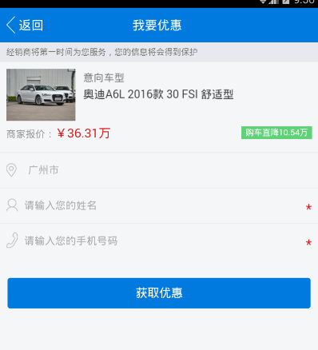
2、我要询底价页：
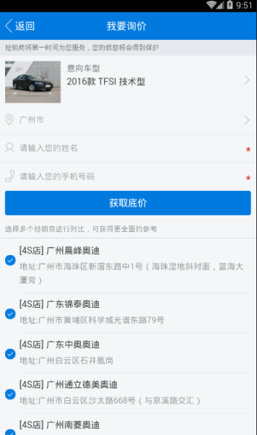
3、我要询价、我要优惠、预约试驾信息提交成功页（弹窗即成功提交信息时返回拓展计数，需返回uuid）：
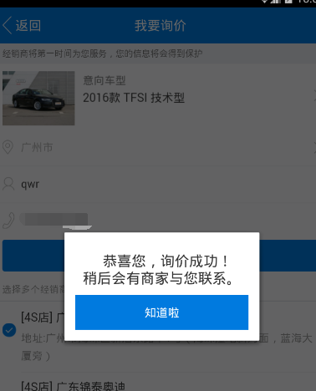
4、论坛帖子终端页：
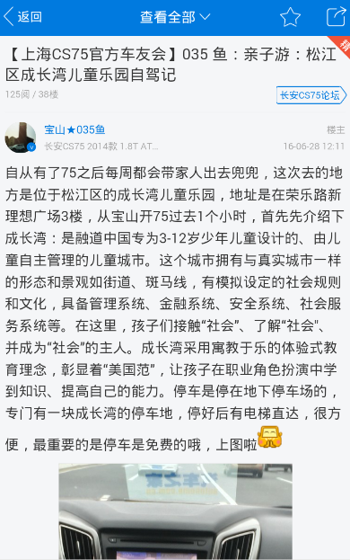
5、经销商详情在售车系页:
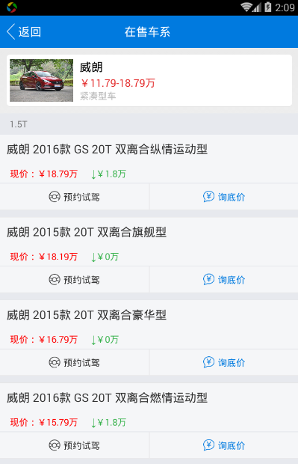

6、图赏频道终端页：
